E-Bike Li-Ion Akku durch LiFePO4 Akku ersetzen
Inhaltsverzeichnis
1 Vorwort 3
1.1 Herausforderungen 3
1.2 Lösungsideen 3
1.2.1 Akku 3
1.2.2 Elektronik 4
1.2.3 Gesamtes Fahrzeug 4
2 Hardware 5
2.1 Umsetzung 5
2.1.1 Spannungsversorgung 5
2.1.1.1 Kurzschlussschutz 5
2.1.1.2 Selbstabschaltung 6
2.1.1.3 Taster zum Einschalten 6
2.1.1.4 Schaltregler 6
2.1.1.4.1 Einfluss der I²C Kommunikation auf V+INT 6
2.1.1.5 alternativ zu Schaltregler 6
2.1.1.6 5V Spannungsversorgung für Arduino 7
2.1.1.7 Laden 7
2.1.1.8 Externes BMS (Bisida) 7
2.1.1.8.1 Normal ein, Motor aus 7
2.1.1.8.2 Normal ein, Motor ein 7
2.1.1.8.3 BMS Unterspannungsbegrenzung 8
2.1.1.8.4 Laden 8
2.1.1.8.5 BMS Ladebegrenzung 8
2.1.2 ADC-Werte erfassen 8
2.1.2.1 Einstellungen der ADC Messung 8
2.1.2.1.1 Default (Vref = Vcc, Auflösung 10 Bit) 8
2.1.2.1.2 Vref = 4,096V 10Bit 8
2.1.2.1.3 Vref = 4,096V Auflösung 12Bit 8
2.1.2.2 Messung von Spannungen 8
2.1.2.2.1 V+INT 8
2.1.2.2.2 V+ 9
2.1.2.3 Messung von Strömen 9
2.1.2.3.1 I_CHARGE Current_In 9
2.1.2.3.2 I_MOTOR Current_Out 10
2.1.3 Kommunikation mit der Motorsteuerung 10
2.1.3.1 Selbstabschaltung I2C 11
3 Software 12
3.1 Anforderungen 12
3.2 Architektur 12
3.2.1 Betriebssystem 12
3.2.1.1 Zyklische Programmausführung 12
3.2.1.2 Interrupt getriebene Programmausführung 12
3.2.1.3 Sonstiges 12
3.2.1.4 Stromverbrauch reduzieren 12
3.2.1.5 Ausgabe von Messwerten auf dem USB Bus 13
3.2.1.6 Nachlauf 13
3.2.2 Ermittlung von Messgrößen 13
3.2.2.1 Erfassen von Analogwerten 13
3.2.2.2 Ermittlung weiterer Größen 13
3.2.3 Kommunikation mit der Motorsteuerung 13
3.2.3.1 RelativeStateOfCharge(0x0d) 14
3.2.3.2 BatteryStatus(0x16) 14
3.2.3.3 Weitere Botschaften 14
3.2.4 Kommunikation mit USB 14
3.3 Umsetzung 15
3.3.1 Betriebssystem 15
3.3.1.1 Setup 15
3.3.1.2 Zyklische Programmausführung 15
3.3.1.3 Interrupt getriebene Programmausführung 15
3.3.1.3.1 OnReceive 15
3.3.1.3.2 OnRequest 15
3.3.1.3.2.1 RELATIVE_SOC (0x0D) 15
3.3.1.3.2.2 BATTERY_STATUS 15
3.3.1.3.3 Nachlauf 15
3.3.1.4 Diagnose 16
3.3.1.4.1 Ausfall eines Batteriemoduls 16
3.3.1.4.2 Eine Batteriemodul ist voll geladen 16
3.3.1.5 Monitoring 16
3.3.1.5.1 Serial Interface 16
3.3.1.5.2 Monitor Pins 17
3.3.1.6 State Machine 17
3.4 Kalibrierung 17
3.4.1 Current_In 17
3.4.2 Current_Out 17
3.5 Test 18
3.5.1 Zyklische Tasks 18
3.5.2 ADC Erfassung 18
3.5.3 Kommunikation I2C 18
3.5.3.1 Mit Motorsimulation 18
3.5.3.2 Im Fahrzeug 18
3.5.3.3 Spannungseinbruch V+INT während I2C Kommunikation 18
3.5.4 EEPROM 19
3.5.5 BMS: 19
3.5.6 Schaltregler 19
4 Konstruktion 21
5 ToDo Liste 21

Vorwort
Leider hat mein TranzX BL03 Akku im Sept. 2023 angefangen zu schwächeln.
Symptome: Reichweite zurückgegangen und dann war er aus nicht nachvollziehbaren Gründen tiefentladen.
Ich habe ihn dann mal kurz geladen und nach einigen Minuten waren wieder ca. 30V Spannung da. BMS ausgelesen → meldet eine Restkapazität von 60%.
Nochmal ein bisschen geladen bis Akkuspannung 35V. → BMS meldet Restkapazität von 9%. OK jetzt hat das BMS gemerkt dass der Akku fast leer ist!
Laden funktioniert noch, fahren geht auch wieder, aber ich habe Angst dass es zu einem Akkubrand kommen könnte wenn ich länger auflade. Der Akku ist auch schon ‚alt‘: ca. 8Jahre.

Das zeigt mir dass ich weg möchte von diesen brandgefährlichen Li-Ionen Akkus!
Als Alternative bin ich auf LiFePO4 Akku Technologie gestoßen. Diese hat folgende Vorteile gegenüber Li-Ion Technik:
- LiFePO4 Akkus gehen nicht thermisch durch, d.h. keine Brandgefahr
- sie erlauben deutlich mehr Ladezyklen
- längere Lebensdauer
- unempfindlicher gegen Hitze und Kälte (Entladetemperatur -20 .. 60°C)
- weniger Gefahrstoffe
- günstigerer Preis
Nachteile sind:
- mehr Gewicht / Volumen
- es gibt keinen passenden Ebike Akku zu kaufen

Also selber was bauen!

Herausforderungen
- LiFePO4 Akkus mit etwa gleicher Kapazität finden wie mein alter Akku
- Bauform finden die ich auf meinem Fahrrad unterbringe
- Die vorhandene Motor-Steuerung möchte mit dem Akku (genau genommen mit dem Batterie Management - BMS) kommunizieren. D.h. diese Schnittstelle muss nachgebildet werden.

Lösungsideen

Akku
Für die 1. Variante habe ich mich für eine Kombination von 3 LiFePO Modulen mit 12,8V/10Ah entschieden. Es gibt verschiedene Anbieter. Ein Modul hat die Abmessung
mit 152 x 66 x 94 mm.
2 davon bringe ich anstelle des alten Akkus unter, der dritte muss woanders hin; vielleicht vor den Gepäckkoffer.
Für die 2. Variante habe ich mich für Rundzellen im Format 26650 entschieden. Die Firma ReBetteryCycling bietet günstige Packs an wobei immer 3 Zellen pro Pack verschweißt (parallel) sind und jeweils ca. 11Ah Kapazität haben. Die benötigten 12 Packs + BMS + Microcontroller bringe ich gerade so im Batteriefach unter.

Elektronik
Da das Motorsteuergerät über I²C mit der Batterie kommunizieren will ist dafür eine Elektronik notwendig. Da ich schon einige Elektronik-Projekte mit Arduino realisiert habe, mein Entschluss: auch hier kommt ein Arduino rein!
Die 12V LiFePO Module haben zwar ein BMS – aber die Rundzellen nicht! Das BMS in die Arduino Schaltung zu integrieren ist nicht sinnvoll da ich die benötigte Genauigkeit mit dem integrierten ADC nicht hin bekomme. Ein preiswertes BMS Modul habe ich hier gefunden: https://de.aliexpress.com/item/1005004842328024.html?spm=a2g0o.order_list.order_list_main.122.739d5c5fjkLpfg&gatewayAdapt=glo2deu

Gesamtes Fahrzeug
Der Aufbau soll so erfolgen, dass das Fahrzeug einfach wieder auf den originalen Akku zurück gebaut werden kann!

Hardware

Umsetzung
Schaltplan und Layout wurden mit der Software ‚Eagle‘ erstellt
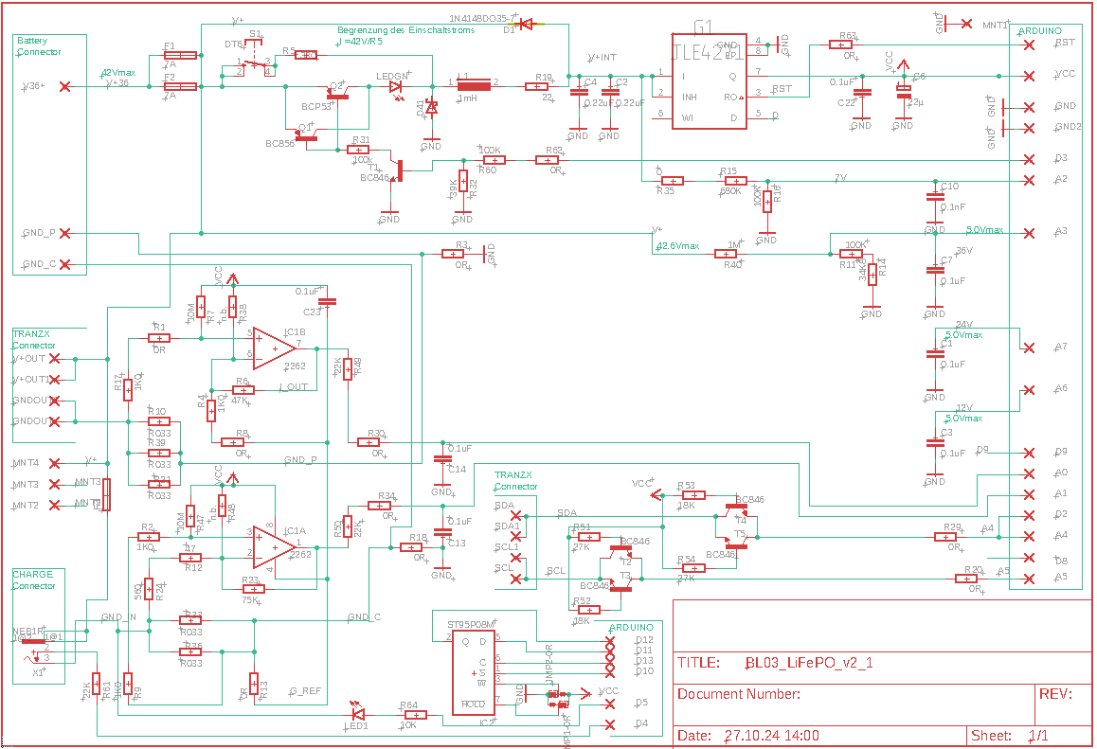

Spannungsversorgung
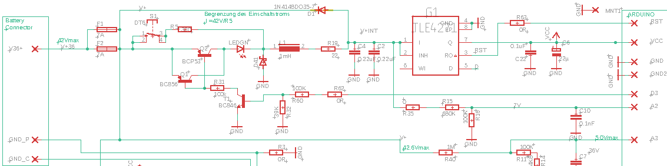
Die Schaltung wird aus 12 LiFePO4 Akkus versorgt, welche auch als Energiequelle für den Motor dienen. Diese haben ein eigenes BMS

Kurzschlussschutz
F1, F2: Sicherungen
Dimensionierung: P_{motor} = 250W; U_{minbat} = 32V → I_{max} = 250W/32V = 7,8A
da ich viele 7A Picofuses habe, habe ich einfach 2 Stück davon parallel geschaltet, denn der tatsächlich auftretende Maximalstrom ist deutlich höher als 7,8A!

Selbstabschaltung
Wenn erkannt wird dass das Fahrrad ausgeschaltet wurde soll sich diese Elektronik selbst abschalten um die Batterieentladung zu reduzieren. Das geschieht über den Transistor Q1 bzw. Q2 welcher über einen Mikrocontroller Pin ein- bzw. ausgeschaltet werden kann.

Taster zum Einschalten
S1, R5: Starttaster mit Strombegrenzung
zum Starten der Schaltung. Der Taster muss für ca. 2 Sekunden gedrückt werden. Dann ist die SW soweit hoch gelaufen dass die Stromversorgung über Q2 erfolgt. LEDGN leuchtet.
Bei 12V / 10mA: R_{5max} = (12V-6V-2,2V) / 10mA = 380Ω_{max} →
R₅ Begrenzung des Einschaltstroms bei 42V und 330Ω I₀ = (42V-2V_{LED})/(330Ω + 22Ω_{R19}) = 114mA
100mW 1206 Widerstand sollte reichen – I0.1W = √(0.1W/330Ω ) = 17mA
bei höheren Strömen wirkt R₅ als Sicherung

Schaltregler
Da die Batteriespannung sehr viel höher ist als die benötigte Versorgungsspannung des Arduino kann durch einen Schaltregler der Strombedarf reduziert werden. Im Mikrocontroller wird über einen Timer ein PWM Signal erzeugt. Der ‚duty-cycle‘ muss dann so eingestellt werden dass V+INT immer größer als 6V ist.
Dimensionierung:
R19 soll den Strom durch Q1 (BC856) begrenzen: I_{peak} = 0,2A → R19_{min} = (42V-5V-2V) / 0,2 A = 175Ω. Da der Einschalt-spitzenstrom aber nicht durch Q1 sonder durch S1 fließt wurde ein kleinerer Wert gewählt: R19 = 39Ω
P(R19) = I² * R19 = (10mA)²* 39Ω = 3,9mW (bei 1A Dauerstrom wären da 39W → dann wirkt R19 als Sicherung, brennt durch!)
R31_{max} = U_{batmin} / (I_{pk} / h_{fe}) = 32V / (0,1A / 300) = 96K → gewählt 100K
R60max = (U_{vcc} – 0,6V)/ (I_{R31} / h_{fe}) = 4,4V / (0,4mA / 200) = 2200K → 100K
R32max = 0,5V/1µA = 500kΩ → 100k
Mit LTSpice Simulation überprüft
D41: I_{peak} lt. Sim ca 150mA → gewählt BYS10-45 kann I_{F} = 1500mA; VRRM = 45V
L1: kann ich selber wickeln; gewählt PE53611 Induktivität gemessen: L = ?
C2,C4: ca. 1µF gesamt

Einfluss der I²C Kommunikation auf V+INT
Bei Messungen wurde festgestellt, dass V+INT während der I²C Kommunikation einbricht. Ursache ist der zusätzliche Strom der fließt wenn SDA oder SCL low sind. Dieser Zusatzstrom kann reduziert werden wenn die Pullup Widerstände an SDA und SCL erhöht werden. Folgende Maßnahmen wurden umgesetzt:
Interner Pullup im Mikrocontroller abschalten:
// Disable pullups of I2C pins because there is an external pullup
// reduces current consuption when one of this pins goes low
// switching regulator can be adjusted lower then
digitalWrite (SCL, LOW);
digitalWrite (SDA, LOW);
größere Werte für Hardware Pullups:
R52,R53 von 18K auf 51K
R51,R54 von 27K auf 56K

alternativ zu Schaltregler
Wird erstmal nicht bestückt, stattdessen 2.1.1.4
Q2 nicht bestücken; Q1 = BCV856; I_{cmax} = 200mA; hfe = 200 → I_{B} = 1000µA;
R31_{max} = U_{batmin} / (I_{pk} / h_{fe}) = 32V / (0,2A / 200) = 32k → 100k (das geht da hfe tatsächlich größer ist, bzw. Imax kleiner)
T1 = BC846; I_{cmax} = 1000µA; hfe = 220 → IB = 4,5µA;
R60_{max} = (Vcc-U_{B}) / I_{B} = 4,4V / 4,5µA = 1M kein praktikabler Wert→ gewählt 100K
R32 soll sicher stellen dass nicht durch Kriechströme versehentlich eingeschaltet wird.
R32_{min} = (0,6V/4,4V) * R60 = 13K6; gewählt 27K (nur 1x 47K war zu hochohmig → Q2 lässt sich nicht ganz abschalten und es pendelt sich eine Restspannung an VCC von ca. 1,6V ein!)

5V Spannungsversorgung für Arduino
Der Arduino hat zwar einen Spannungsregler onBoard. Die Eingangsspannung darf aber maximal 12V sein. Die Batteriespannung beträgt aber bis zu 42V. Ein 5V Längsregler mit Eingangsspannung bis 42V muss verwendet werden. Meine Wahl TLE4271.
Der Längsregler auf dem Arduino kann dann entfernt werden da dieser sonst unnötig Strom verbraucht.

Laden
Der Ladestecker enthält einen Schalter. Der Schaltkontakt ist über einen Widerstand an den Portpin 4 des Mikrocontrollers geführt. Der Wert des internen Pullup Widerstands beträgt ca. 5.5 kOhm. Der Widerstand R61 sollte somit unter (2V/3V)5,5k = 3,6 k liegen

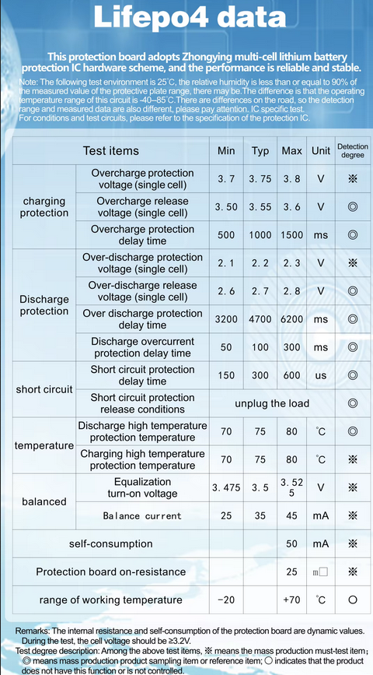
Externes BMS (Bisida)
Zwischen Batteriezellen und Interface zum Motorsteuerung ist ein zugekauftes BMS Modul geschaltet. Dieses soll die Batteriezellen vor Überladung und vor Tiefentladung schützen. Dies ist über FETs in der GND Leitung realisiert. Dadurch gibt es einen GND fürs Entladen – GND_P sowie einen GND fürs Laden – GND_C.
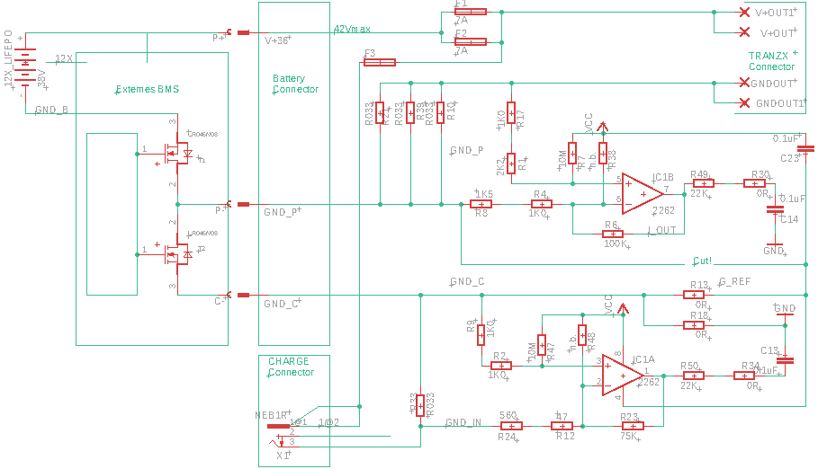
Folgende Zustände werden betrachtet

Normal ein, Motor aus
Die Motorsteuerung ist eingeschaltet aber der Motor läuft nicht. Ca. 50mA fließen über R10,R21,R39 in GND_P.
Die Batteriesteuerung ist eingeschaltet. Ca. 5mA fließen in GND_C hinein!
Problem: R_CONNECTOR_P + R_FET addieren sich zum Messwiderstand – Abhilfe: hinter R8 auftrennen und nach GND_P verdrahten. Dadurch ergibt sich zwar eine vom Strom abhängige Offsetspannung

Normal ein, Motor ein
Die Motorsteuerung ist eingeschaltet und der Motor läuft. Bis zu 7A fließen über R10,R21,R39 in GND_P.
Die Batteriesteuerung ist eingeschaltet. Ca. 5mA fließen in GND_C hinein!
Problem: R_CONNECTOR_P + R_FET addieren sich zum Messwiderstand – Abhilfe: hinter R8 auftrennen und nach GND_P verdrahten. Dadurch ergibt sich zwar eine vom Strom abhängige Offsetspannung

BMS Unterspannungsbegrenzung
Wenn das BMS Modul erkennt dass min. eine der Zellen leer ist (Overdischarge protection voltage erreicht) wird der P- Port abgeschaltet. Auch die Batteriesteuerung, die über C- versorgt wird, verliert dann die Spannungsversorgung!

Laden
Der Ladestrom fließt aus GND_C heraus und über R33 in das Ladegerät zurück.
Dadurch wird GND_IN leicht negativ (I*R = 2A*33 mΩ = 66mV). Am TLC2262 sind Spannungen bis -0,3V zulässig.

BMS Ladebegrenzung
Wenn das BMS Modul erkennt dass min. eine der Zellen voll ist (Overcharge protection voltage erreicht) wird der C- Port abgeschaltet.
Frage: wie lange wird die Schaltung dann vom noch vom Ladegerät versorgt? Die Schaltung sollte aber weiter laufen, da der Versorgungsstrom der Batteriesteuerung über die Freilaufdiode des FET fließen sollte.
Der Wert kann also ins EEPROM eingetragen werden!
Eine Verbindung zum P- Port wäre nicht gut weil dann ja über P- weiter geladen würde und der Akku zerstört würde!

Durch den höheren GNDOUT fließt in den Operationsverstärker ein Strom, der über R1+R17 auf max 5mA begrenzt werden muss!
R1+R17 > (40V-5V)/5mA = 7K.
Wegen der induktiven Last könnte auch eine Freilaufdiode nötig sein!

ADC-Werte erfassen

Einstellungen der ADC Messung

Default (Vref = Vcc, Auflösung 10 Bit)
Messung über 2 Batteriezellen 6,68V 10µF Filter; Summe von 4 Werten (Mittelung):
2723 .. 2724 delta ist 1

Vref = 4,096V 10Bit
Messung der VCC über Spannungsteiler 10µF Filter; Summe von 4 Werten (Mittelung):
3308 .. 3309 delta ist 1

Vref = 4,096V Auflösung 12Bit
Messung der VCC über Spannungsteiler 10µF Filter; Summe von 4 Werten (Mittelung):
13236 .. 13248 delta ist 12 (z.Vgl. Mit 10Bit: 12/4 = 3)
Fazit: höhere Auflösung bringt keine Genauigkeitssteigerung, Vref intern 4,096V auch nicht

Filterung
Alle 250ms wird ein Wert erfasst. 1-2% nach dieser Periode →U_{C}=U₀(1-e^{-t/τ}) = (0,98..099)U0
0.98<(1-e^{-t/τ}) <0.99; 0,01<(e^{-t/τ}) <0,02; 4,605 > t/τ > 3,912
τ₁ = t/4,605 =54,3ms; τ₂ = t/ 3,912 =63,9ms

Messung von Spannungen

V+INT
Maximalwert: 42V
R15+R35: >740K → 680K + 0 = 680K damit erreichen wir 39V Messbereich sollten reichen!
Ist ja in erster Linie zum einstellen einer niedrigeren Spannung durch den Schaltregler
R16: 100K
τ₁ = 54,3ms = RC → C =τ₁ / R₁₅ = 54,3ms/680K = 79,8nF
τ₂ = 63,9ms = RC → C =τ₂ / R₁₅ = 63,9ms/680K = 94,0nF
Hier einen kleineren Siebkondensator C10 verwenden, sonst kann der Ripple des Schaltreglers nicht gemessen werden!!! (muss ich das??? eher nicht)
Filter: Tau 702k*100pF = 70µs
Filter: Tau 680k*43pF = 30µs
ADC Kanal 2

V+
Gehen wir von der maximal zulässigen Spannung über alle 12 Batteriemodulen aus errechnet sich eine Spannung von 12x3,6V = 43,2V. Mein Ladegerät begrenzt die Ladespannung laut Spec. auf 42V. Die gemessene Ladeschlussspannung liegt sogar noch niedriger; d.h. ich kann nicht die ganze Kapazität nutzen. (wird durch das BMS begrenzt)
Die Batteriespannung wird über einen Widerstandsteiler herunter geteilt und an den ADC geführt. Da fließt dann natürlich immer ein kleiner Strom wodurch der Akku entladen wird. Um die Entladung gering zu halten müssen hohe Widerstandswerte verwendet werden.
Maximalwert: 42V
R40: >555K → 1M0
R11+R14: 135K rechn
R11: 100; R14: 34,8K → Messbereich bis 42,092V
Filter: Tau 1M0*100nF = 100ms
τ₁ = 54,3ms = RC → C =τ₁ / R₄₀ = 54,3ms/1000K = 54,3nF
τ₂ = 63,9ms = RC → C =τ₂ / R₄₀ = 63,9ms/1000K = 63,9nF
Selbstentladung: I=36V/1000k=36µA. Bei 10Ah dauert das dann 277777 Stunden.
ADC Kanal 3

Messung von Strömen
Die Ströme werden über jeweils einen Shunt-Widerstand geführt. Die dort abfallende Spannung wird mit einem Operationsverstärker so verstärkt, dass der zu erwartende Messbereich mit dem Messbereich des ADC (5V) übereinstimmt.

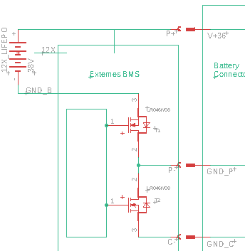
I_CHARGE Current_In
Durch das zugekaufte BMS (Bisida) entstehen zusätzliche Herausforderungen:
1. Wenn das Lade-Ende erreicht ist wird der Ausgang GND_C abgeschaltet! Da R18 bestückt ist wird die Schaltung weiter vom Ladegerät versorgt. Falls dieses den Ladetransistor abschaltet sollte die Versorgung über die Freilaufdiode im Bisida Modul funktionieren! Der Powertransistor darf natürlich nicht abgeschaltet sein!
Maximalwert: 2,2A
Shunt: R33 = 33 mΩ → 72,6mV
R23: 75K
R12+R24: 1K111
R12: 100 R24 1000; → Verst: 68,18 Imax 2,178A
ADC Kanal 1
OFFSET: Der Ausgang des Operationsverstärkers kann nicht ganz auf 0V gehen. Daher wird ein kleiner Offset voreingestellt (ca. 0,1V am Ausgang). Dimensionierung: Am Eingang: 0,1V / 134 = 0,75mV. R47/(R2+R9) = 5000mV/0,75mV. R47=1M → R2+R9=150; R47=10M → R17=1K5.
Tatsächlich verwendet: R47 = 10MΩ, R2 = 1KΩ, R9 = 1KΩ,
Messung: R12: 100Ω R24: 1000Ω R23: 75KΩ; FAKTOR_CURRENT_IN 2240; OFFSET_CURRENT_IN 20
Ladestrom: 0mA, AnalogIn = 38,3mV (Offset); Anzeige: -5mA (das ist der Verbrauch der Schaltung)
Ladestrom 2,00A, AnalogIn = 4,52V Anzeige: 2005 (mA) Offsetverschiebung bei Current_Out +32mA

I_MOTOR Current_Out
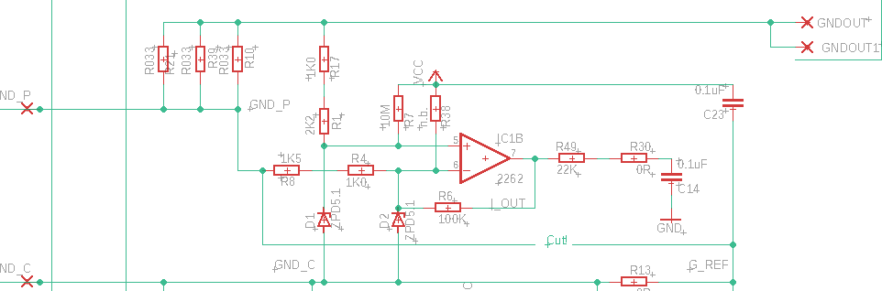
Durch das zugekaufte BMS (Bisida) entstehen zusätzliche Herausforderungen:
1. Bei Unterspannung an der Batterie (bzw. Überstrom) wird der Ausgang P- abgeschaltet! Dann liegt an GND_P bzw. GND_OUT die +36V an (abzüglich dem was an der Motorsteuerung abfällt). Diese Spannung würde an den Eingängen des OP anliegen! Zum Schutz werden deshalb zusätzliche Zenerdioden an den OP Eingängen eingefügt. R8 wird nicht mit G_REF sondern mit GND_P verbunden damit die Widerstände von Leitungen, Steckern und den Schaltern im Bisida Modul nicht mit in die Verstärkung eingehen! Diese beeinflussen so ‚nur‘ den Offset. Die Widerstände R1, R17, R4 und R8 so auslegen dass keine Überlast auftritt!
2. R3 darf nicht bestückt werden, sonst wird die Abschaltung unwirksam. Dafür wird R18 bestückt.
Maximalwert: ca 10A
Shunt: R10,R21,R39,R_{P-} = 11 mΩ → 110mV
R6: 100K
R4+R8: 2500Ω
R4: 1000 R8 1500; → Verst: 41 ; Imax 11,09A
ADC Kanal 0; Faktor rechn.:
OFFSET: Der Ausgang des Operationsverstärkers kann nicht ganz auf 0V gehen. Daher wird ein kleiner Offset voreingestellt (ca. 0,1V am Ausgang). Dimensionierung: Am Eingang: 0,1V / 48 = 2,1mV. R7/R17 = 5000mV/2,1mV. R7=1M → R17=420; R7=10M → R17=4K2
Tatsächlich verwendet: R7 = 10MΩ, R17 = 5K6Ω, R1 = 0Ω,
Messung: R4: 1K0Ω R8: 1K5Ω R6: 100KΩ; FAKTOR_CURRENT_OUT 10368; OFFSET_CURRENT_OUT1 162; OFFSET_CURRENT_OUT2 13
Laststrom: 0mA, AnalogIn = 86,5mV (Offset); ADC = 65; Anzeige: 0mA
Laststrom 2,00A, AnalogIn = 1055mV ADC = ; Anzeige: 2005mA
Laststrom 3,90A, AnalogIn = 1980mV ADC = 1650 ; Anzeige: 3914mA

Kommunikation mit der Motorsteuerung
Erfolgt über die I²C Schnittstelle. Die dafür benötigten Pins SDA und SCL sind die gleichen wie für die ADC Kanäle A4 und A5; diese ADC Kanäle können somit nicht genutzt werden.

Selbstabschaltung I2C
Wenn die I2C Signalleitungen der Motorsteuerung direkt am Arduino angeschlossen werden kann sich dieser darüber selbst versorgen, da der Signalpegel inaktiv = high ist. Damit wird dann die Selbstabschaltung dieser Steuerung verhindert! Mit der nachfolgenden Schaltung wird die Spannungsversorgung über Signalleitungen verhindert:
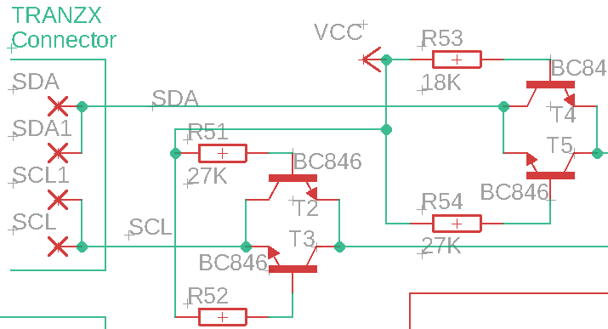
Mit LTSpice Simulation überprüft

Software

Anforderungen

Architektur
Betriebssystem
(LiFePO.ino)
I2C_Comm | MW_erfassung |  | EEP_Handler
 |  |  |  | CRC8 | EEPROM_SPI_WE
 |  | Streaming
Wire | Arduino |  |  |  | SPI | LiFePO_HW_version

Betriebssystem

Zyklische Programmausführung
Ein einfaches Zeitscheibensystem soll Aufgaben erledigen die in einem festen Zeitraster durchgeführt werden müssen:
In der 250ms Zeitscheibe werden die ADC Werte erfasst und für Mittelwertbildung aufaddiert.
In der 1000ms Zeitscheibe werden aus den Mittelwerten physikalische Werte berechnet.
In der verbleibenden Zeit (background task) werden nicht zyklische Aufgaben erledigt

Interrupt getriebene Programmausführung
Zusätzlich werden Interrupt Routinen verwendet, wenn eine Anfrage von der Motorsteuerung auf dem I²C Bus kommt. Dann müssen wir die Anfrage beantworten. Das läuft asynchron zu den Zeitscheiben.
In den Interrupt Routinen keine Ausgaben zur seriellen Schnittstelle – führt zu Datenmüll! Nur ein Flag setzen und die Ausgabe erfolgt dann in der background task.

Sonstiges
Hintergrund: Der TI Controller bq2931, welcher vermutlich im Original Akku verwendet wird, erfasst 4 Werte pro Sekunde und bildet daraus einmal pro Sekunde einen Mittelwert. Auch die Kommunikation über I²C Bus ist in den Datenblättern dieses Bausteins beschrieben.

Stromverbrauch reduzieren
Optional: Um Strom zu sparen könnte der Prozessor in den Sleep mode gehen wenn es nichts zu tun gibt. Dazu müsste ein zyklischer Interrupt und die I²C Schnittstelle aufwecken können. Durch den I²C Interrupt funktioniert dies aber nur im IDLE sleep mode der nur sehr wenig Strom einspart. Im Power_Down Sleep Mode dauert das Wecken mehrere Millisekunden! D.h. die I²C-Botschaft ist längst vorbei bis der Prozessor wieder wach ist und die Botschaft empfangen könnte.
Auch ein Schaltregler kann Strom sparen; die dafür benötigte PWM Ansteuerung kann recht einfach im Prozessor erfolgen. Diese sehr einfache Ansteuerung liefert eine sehr grob geregelte Zwischenspannung, welche dann noch von einem Längsregler auf die benötigten 5V geregelt wird.
Die einfachste und wirkungsvollste Methode ist die Taktrate des Mikrocontrollers zu reduzieren. Beim LGT8F328 kann die Taktrate eingestellt werden auf 32, 16, 8, 4, 2 oder 1 MHz. Damit die I²C Kommunikation aber noch funktioniert kann der µC jedoch nicht mit der niedrigsten einstellbaren Taktrate betrieben werden, obwohl dies von der Rechenzeit klappen könnte. 4 MHz geht noch!

Ausgabe von Messwerten auf dem USB Bus
Zur Funktionskontrolle und Debugging sollen verschiedene Werte auf dem USB Bus gesendet werden.

Nachlauf
Die Steuerung soll sich abschalten wenn erkannt wird dass sich die E-bike Steuerung abgeschaltet hat und eine Nachlaufzeit abgelaufen ist. Vor der Abschaltung werden EEPROM Werte gespeichert und eine Meldung auf Serial ausgegeben.

Ermittlung von Messgrößen

Erfassen von Analogwerten
Die folgenden Werte sollen über die Analogeingänge erfasst werden:
- Ladestrom
- Entladestrom
- Batteriespannung 36V
- Interne Spannung
Pro Sekunde werden jeweils 4 Analogwerte erfasst. Aus dem Mittelwert dieser 4 Analogwerte wird dann 1x pro Sekunde der physikalische Wert bestimmt.

Ermittlung weiterer Größen
- Batterieladung (Capacity)
Dieser Wert wird aus dem Ladestrom, Entladestrom und der Zeit ermittelt. Der Wert wird vom Motorsteuergerät abgefragt. Der Wert muss nicht flüchtig (im EEPROM) gespeichert werden
- Batteriestatus
hier sind mehrere Statusbits zusammengefasst. Der Wert wird vom Motorsteuergerät abgefragt.

Kommunikation mit der Motorsteuerung
Die Kommunikation erfolgt über die I²C-Bus Schnittstelle. Der verwendete Mikrocontroller hat entsprechende Hardware integriert.
Die Motorsteuerung liefert keinen konstanten I²C Clock!
Auch die Periode der Anfragen vom MS variiert. Im Ruhezustand beträgt sie etwa 220ms. Während der Fahrt kommen auch mal für einen längeren Zeitraum keine Anfragen!
Die folgenden I²C Botschaften werden vom Motorsteuergerät abgefragt und müssen beantwortet werden: Details stammen aus den Datenblättern des IC bq20z80A von TexasInstruments

RelativeStateOfCharge(0x0d)
This read-word function returns an unsigned integer value of the predicted remaining battery capacity expressed as a percentage of FullChargeCapacity, in %, with a range of 0% to 100%, with any fractions of % rounded up.
CMD | Mode | Name | Format | Size in Bytes | Min Value | Max Value | Default | Unit
0x0d | Read | RelativeStateOfCharge | uint | 1 | 0 | 100 | - | %
Related Variable: FullChargeCapacity(0x10)

BatteryStatus(0x16)
This read-word function returns the status of the battery
 | bit7 | bit6 | bit5 | bit4 | bit3 | bit2 | bit1 | bit0
High byte | OCA | TCA | reserved | OTA | TDA | reserved | RCA | RTA
Low byte | INIT | DSG | FC | FD | EC3 | EC2 | EC1 | EC0

OCA — Over Charged Alarm
TCA — Terminate Charge Alarm
OTA — Overtemperature Alarm
TDA — Terminate Discharge Alarm
RCA — Remaining Capacity Alarm; see SBS:RemainingCapacityAlarm(0x01) Section A.2.
RTA — Remaining Time Alarm; see SBS:RemainingTimeAlarm(0x02), Section A.3
INIT— Initialized. This flag is set after device reset, after all parameters have been measured and updated.
DSG — Discharging
0 = bq20z80A is in charging mode
1 = bq20z80A is in discharging mode, relaxation mode or valid charge termination has occurred
FC— 1 = Fully Charged
FD— 1 = Fully Discharged
EC3, EC2, EC1, EC0 — Error code, returns status of processed SBS function
0,0,0,0 = OK bq20z80A processed the function code with no errors detected.
0,0,0,1 = BUSY bq20z80A is unable to process the function code at this time.
0,0,1,0 = Reserved bq20z80A detected an attempt to read or write to a function code reserved by this version of the specification or bq20z80A detected an attempt to access an unsupported optional manufacturer function code.
0,0,1,1 = Unsupported bq20z80A does not support this function code as defined in this version of the specification.
0,1,0,0 = AccessDenied bq20z80A detected an attempt to write to a read-only function code.
0,1,0,1 = Over/Underflow bq20z80A detected a data overflow or underflow.
0,1,1,0 = BadSize bq20z80A detected an attempt to write to a function code with an incorrect data block.
0,1,1,1 = UnknownError bq20z80A detected an unidentifiable error.

Weitere Botschaften
Sind beschrieben, aber optional, da von der Motorsteuerung nicht abgefragt.

Kommunikation mit USB
Zur Funktionskontrolle und Debugging werden verschiedene Werte auf dem USB Bus gesendet.

Umsetzung
Der Source Code wird auf GitHub gespeichert.

Betriebssystem
Ist in LiFePO.ino enthalten

Setup
Alle Aufgaben die beim Hochlauf einmalig auszuführen sind.
- Initialisierung der Pins
- Initialisierung der Variablen
- Initialisierung der Interrupt Service Routinen
- Initialisierung des EEPROMS
- Auslesen der im EEPROM gespeicherten Restladung der Batterie
- Ausgabe von Startmeldungen auf der seriellen Schnittstelle

Zyklische Programmausführung
Wird durch den Watchdog gesteuert, der alle 0,25s einen Interrupt erzeugt. Daraus wird eine 250ms Task und mehrere 1000ms Tasks erzeugt.

Interrupt getriebene Programmausführung
Beim Empfang von I2C Botschaften von der Motorsteuerung werden Interrupt Service Routinen aufgerufen.

OnReceive
Wird aufgerufen wenn ein ‚command‘ geschrieben wurde. Dieses vom Motorsteuergerät gesendete Kommando wird in der Variablen ‚command‘ gespeichert.

OnRequest
Wird aufgerufen wenn eine Antwort zu dem zuvor geschriebenen Kommando abgefragt wird. Die folgenden Kommandos werden vom Motorsteuergerät gesendet und müssen hier beantwortet werden:

RELATIVE_SOC (0x0D)

BATTERY_STATUS

Nachlauf
Wenn die Motorsteuerung abgeschaltet hat wird nach 60s der Nachlauf gestartet.
- Die Restladung der Batterie wird im EEPROM gespeichert.
- Das LiFePO Steuergerät schaltet sich selbst ab

Diagnose

Ausfall eines Batteriemoduls
Zum Schutz gegen Tiefentladung wird ein separates Batterie Managment System (BMS) verwendet. Dieses schaltet die Last ab wenn die Over-discharge protection voltage einer Zelle (2,2V+/-0,1V) unterschritten ist.
Siehe hierzu auch: 2.1.1.8.3
Fehlererkennung: PIN_A6 geht auf High
Fehlerreaktion:
Bei Abfrage des Motorsteuergeräts von ‚RelativeStateOfCharge‘ wird der Wert 0% ausgegeben.
Bei Abfrage des Motorsteuergeräts von ‚BatteryStatus‘ wird das Bit RCA — Remaining Capacity Alarm gesetzt und das Bit FD— 1 = Fully Discharged gesetzt.
Die im EEPROM gespeicherte Restkapazität wird auf 5% gesetzt.
Es wird davon ausgegangen dass das Motorsteuergerät den Motor abschaltet.

Eine Batteriemodul ist voll geladen
Dies wird erkannt wenn der Ladestrom unter eine bestimmte Schwelle gefallen ist und die Spannung dieses Moduls über eine bestimmte Schwelle gestiegen ist.
Reaktion:
Um die restlichen Module noch weiter laden zu können wird eine Überbrückungsschaltung aktiviert über die weiterhin ein kleiner Ladestrom fließen kann.
Die im EEPROM gespeicherte Restkapazität wird auf 90% gesetzt. (falls nicht schon ein höherer Wert existiert)

Monitoring

Serial Interface
Im normalen Betrieb werden Meldungen und Messwerte auf der Seriallen Schnittstelle ausgegeben und können somit über den Monitor der Arduino IDE aufgezeichnet werden.
Die folgenden Ausgaben erfolgen:
Beim Start (Einmalig):
- Programmname und Version
- Aus dem EEPROM gelesene Restkapazität der Batterie (incl aller Kopien)
Zyklisch (alle 1 Sekunden):
- Current_In
- Current_Out
- Capacity
- Voltage36
- VoltageInt
- BatteryStatus (low byte)
- StateMachine (BL03state*10+stateCharge)
Bei Bedarf/bestimmten Ereignissen:
- bei Empfang eines nicht erwarteten command auf dem I²C Bus
- Fehlermeldungen
- wenn in das EEPROM geschrieben wurde

Monitor Pins
Zur Analyse mit Logic Analyzer. Die folgenden Pins des Prozessormoduls sind dafür verwendet:
- MON_ADC 8
- MON_REQ 7
- MON_I2C 6
- MON_WDT 5

State Machine
States: NEW, INIT, CHARGE, DISCHARGE, NACHLAUF, SHUTDOWN
Bedingungen: Current > 20; Current < -10; ebike = off; timeout
Aktionen: Counter++; PowerOff; EEPwrite; BatteryStatus set;
NEW
immer

Kalibrierung

Current_In
ADC | gemessen | Kommentar
76 | -5mA | Das ist der Eigenverbrauch der Schaltung
3920 | 2000mA-5mA | Für Faktor: (1995+44)*1023*4/3920 = 2128

Current_Out
ADC | gemessen | Kommentar
64 | 0mA | Für offset → 64*8471/(1023*4) = 132
600 | 1,08A | Berechnet aus ADC: 1085mA
1980 | 3,97A | Berechnet aus ADC: 1085mA  Für Faktor: (3970+132)*1023*4/1980 = 8477
2008 | 4,00A | Für Faktor: (4000+132)*1023*4/2008 = 8420

Test

Zyklische Tasks
Basieren auf dem 256ms Watchdog timer interrupt. Bei F_CPU = 32MHz / 8 = 4MHz
ohne I²C Kommunikation:
Mit Logic Analyzer gemessene Periode: 245,41ms
Dauer der 250ms Task: 862µs
Dauer der 1000ms Task: 18963µs

ADC Erfassung
Bei F_CPU = 32MHz / 8 = 4MHz, Resolution 10Bit
Für einen Kanal: 62µs
Für 7 Kanäle: 745µs (incl Laufzeit zwischen den einzelnen Wandlungen (loop)

Kommunikation I2C

Mit Motorsimulation
Aufzeichnung mit Logik Analyzer: Die Anfragen der Motorsimulation werden mit den erwarteten Antworten beantwortet.

Im Fahrzeug
Die Anzeige an der Steuerung zeigt plausiblen Akkustand.
Beim Fahrversuch läuft der Motor wie erwartet
Problem: nach dem (1.?) Einschalten wird erst mal Unterstützungsstufe 0 angezeigt – nach Ausschalten und Wiedereinschalten dann korrekt. Das ist lästig aber bisher keine Lösung gefunden.

Spannungseinbruch V+INT während I2C Kommunikation
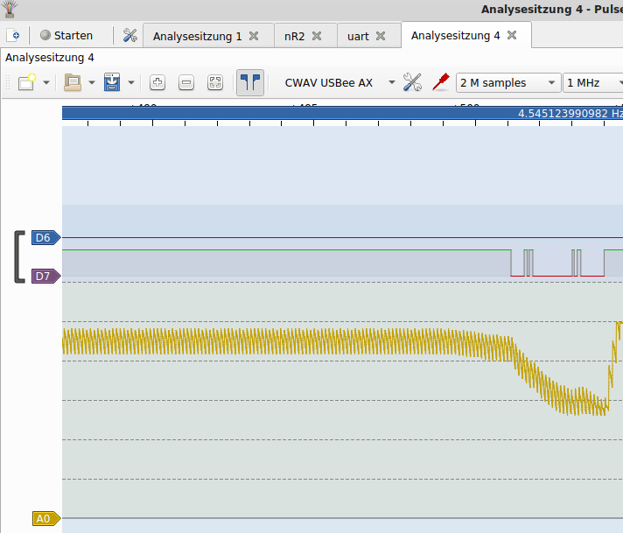
Mit kleinen Pullups:
internal || 18K || 27K
Der Spannungseinbruch beträgt über 2V (2,031)

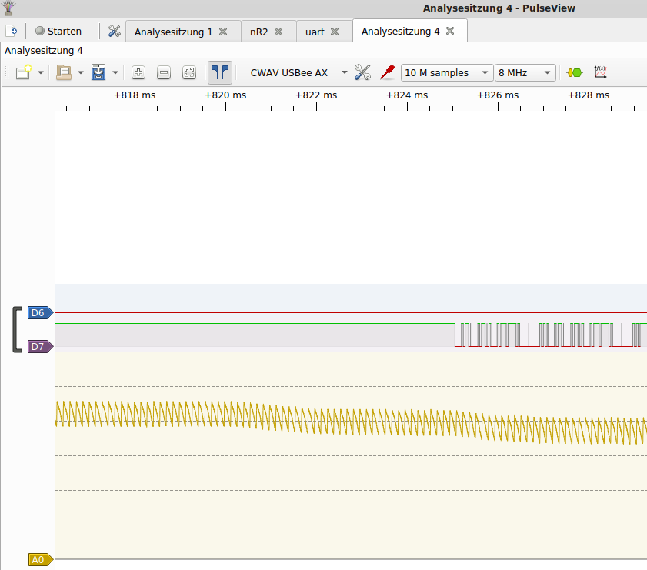
Mit großen Pullups:
kein internal || 51K || 56K
Der Spannungseinbruch beträgt weniger als 0,5V (0,469)

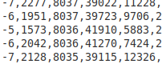
Das zeigt, mit größeren Pullups kann man schon viel gewinnen. Trotzdem ist es nötig einen relativ hohen Sicherheitsbereich für eine stabilen Betrieb einzustellen! Wenn ich einen Bereich von 8,5..9,0V einstelle, kommt es immer wieder zu Einbrüchen auf V_{INT} und somit auch auf der V_{REF} am ADC. Unter anderem daran zu erkennen dass eine unplausibel hohe U_{BAT} von über 41V gemessen wird. Bei einem Bereich von 9,5..10,0V wurden keine solchen Effekte mehr gemessen. Bei einer sekündlichen Auswertung von V_{INT}. Es könnte auch eine engmaschigere Überwachung von V_{INT} in der IDLE Task erfolgen → ToDo (ADC-Messung dauert ca 100µs, I2C Übertragung ca 14ms, aber wie lang dauern die Tasks, während der kein IDLE läuft???)

EEPROM
Testausgaben zeigen an dass nach dem Einschalten 4 Kopien der gespeicherten Kapazität durchsucht werden. Der neueste Eintrag scheint gefunden zu werden.
EEPROM connected
EEP 0: 40 35 19 250§ 0; 1: 40 35 20 239# 0; 2: 25 35 21 98# 0; 3: 40 35 18 253# 0L 2Capacity: 8985
4;10;8985;0;4958
Copy | Werte | CRC | Bemerkung
0: | 40 35 19 250 | § 0 | Capacity: 40 35 → 28h 23h = 9000mAh; Kopienzähler = 19; CRC 250; §→ suche nach dem ersten Datensatz mit korrekter CRC; 0 → CRC ist korrekt
1: | 40 35 20 239 | # 0 | Capacity: 40 35 → 28h 23h = 9000mAh; Kopienzähler = 20 → dieser Datensatz ist neuer; CRC 239; #→ suche nach dem neuesten Datensatz ; 0 → CRC korrekt
2: | 25 35 21 98 | # 0 | Capacity: 25 35 → 19h 23h = 8985mAh; Kopienzähler = 21 → dieser Datensatz ist neuer; CRC 98; #→ suche nach dem neuesten Datensatz mit korrekter CRC; 0 → CRC ist korrekt
3: | 40 35 18 253 | # 0 | Capacity: 40 35 → 28h 23h = 9000mAh; Kopienzähler = 18 → dieser Datensatz ist älter; CRC 253; #→ suche nach dem neuesten Datensatz mit korrekter CRC; 0 → CRC ist korrekt
Copy #2: wurde als neuester Datensatz erkannt. Die gespeicherte Kapazität ist etwas kleiner als im vorhergehenden Datensatz; dies ist plausibel da ein Stückchen gefahren wurde und somit Batterie-Kapazität verbraucht. Wraparound funktioniert auch (Copy#3 hat zähler 18, Copy#0 hat zähler 19)
Gehen wir mal davon aus dass das Schreiben auch korrekt funktioniert hat denn die gefundenen Werte sind plausibel.

BMS:
Ich hatte zunächst den Eindruck dass das Bisida BMS nicht korrekt arbeitet. Bei einer Zellenspannung über 3,5V sollte der BMS Transistor einschalten. Tatsächlich ist diese Schwelle bei Channel6 etwas höher bei 3,6V; es ist aber offenbar auch so dass der BMS Transistor immer nur kurz durchschaltet und dann wieder ausschaltet. D.h. das Ausgleichen der Zellenladung erfolgt NACH dem Laden indem Zellen die schon etwas zu viel Ladung haben wieder etwas entladen werden!
Der Überladungsschutz passiert durch abschalten des C- Transistors wenn die Overcharge protection voltage überschritten wird. Die Schwelle liegt lt. Datenblatt zwischen 3.7..3.8V. Gemessen bei 3.77V. Der C- Transistor wird wieder eingeschaltet wenn die Spannung unter Overcharge release voltage gefallen ist. 3.5..3.6V Gemessen 3,61V

Schaltregler
Übersicht: man erkennt die Regelung, immer wenn 4 Messungen gemacht wurden wird der Wert berechnet und die PWM geändert, wodurch sich auch die Spannung VINT ändert
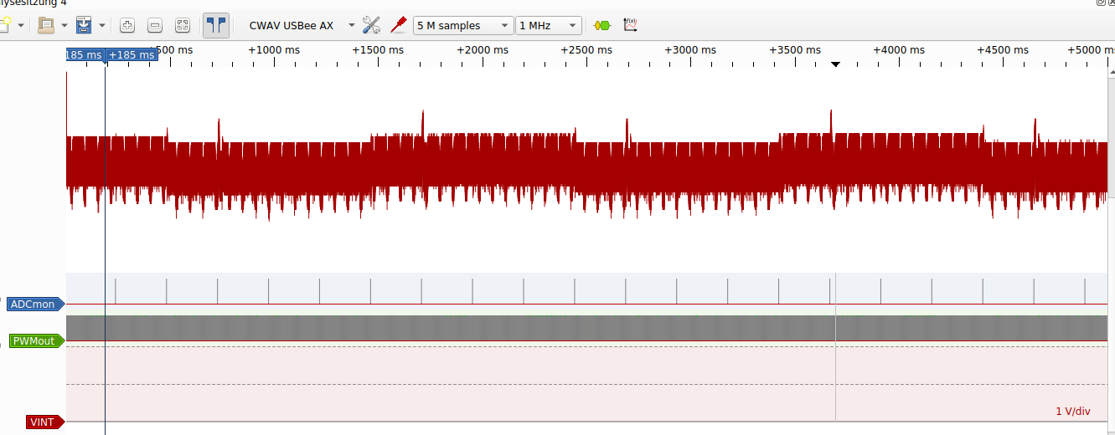
Detail1 zeigt die Periodendauer sowie den höchsten Wert auf den VINT ansteigt:
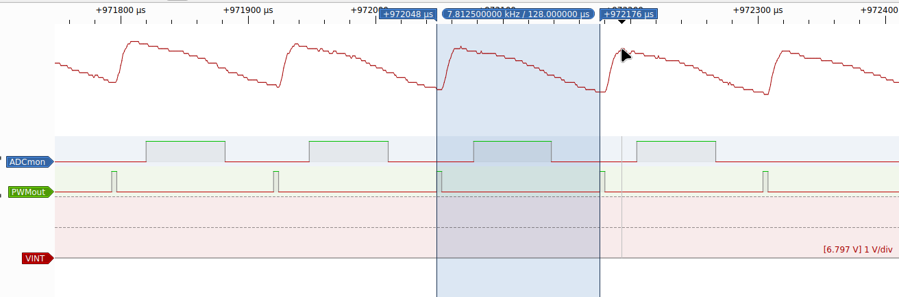
Detail2 zeigt die Periodendauer sowie den niedrigsten Wert auf den VINT abfällt:
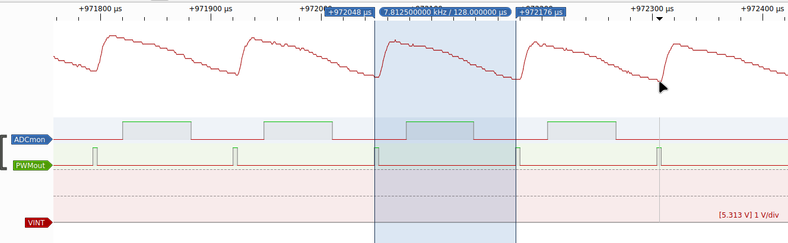
Die Periodendauer beträgt 128µs.
Der Spannungsripple beträgt 6,797V-5,313V = 1,484V
Die niedrigste Spannung VINTmin = 5,313V
Die ADC-Messungen erfolgen synchron zu PWM Pulsen! Während des Ladepulses erfolgt keine Messung!

Konstruktion

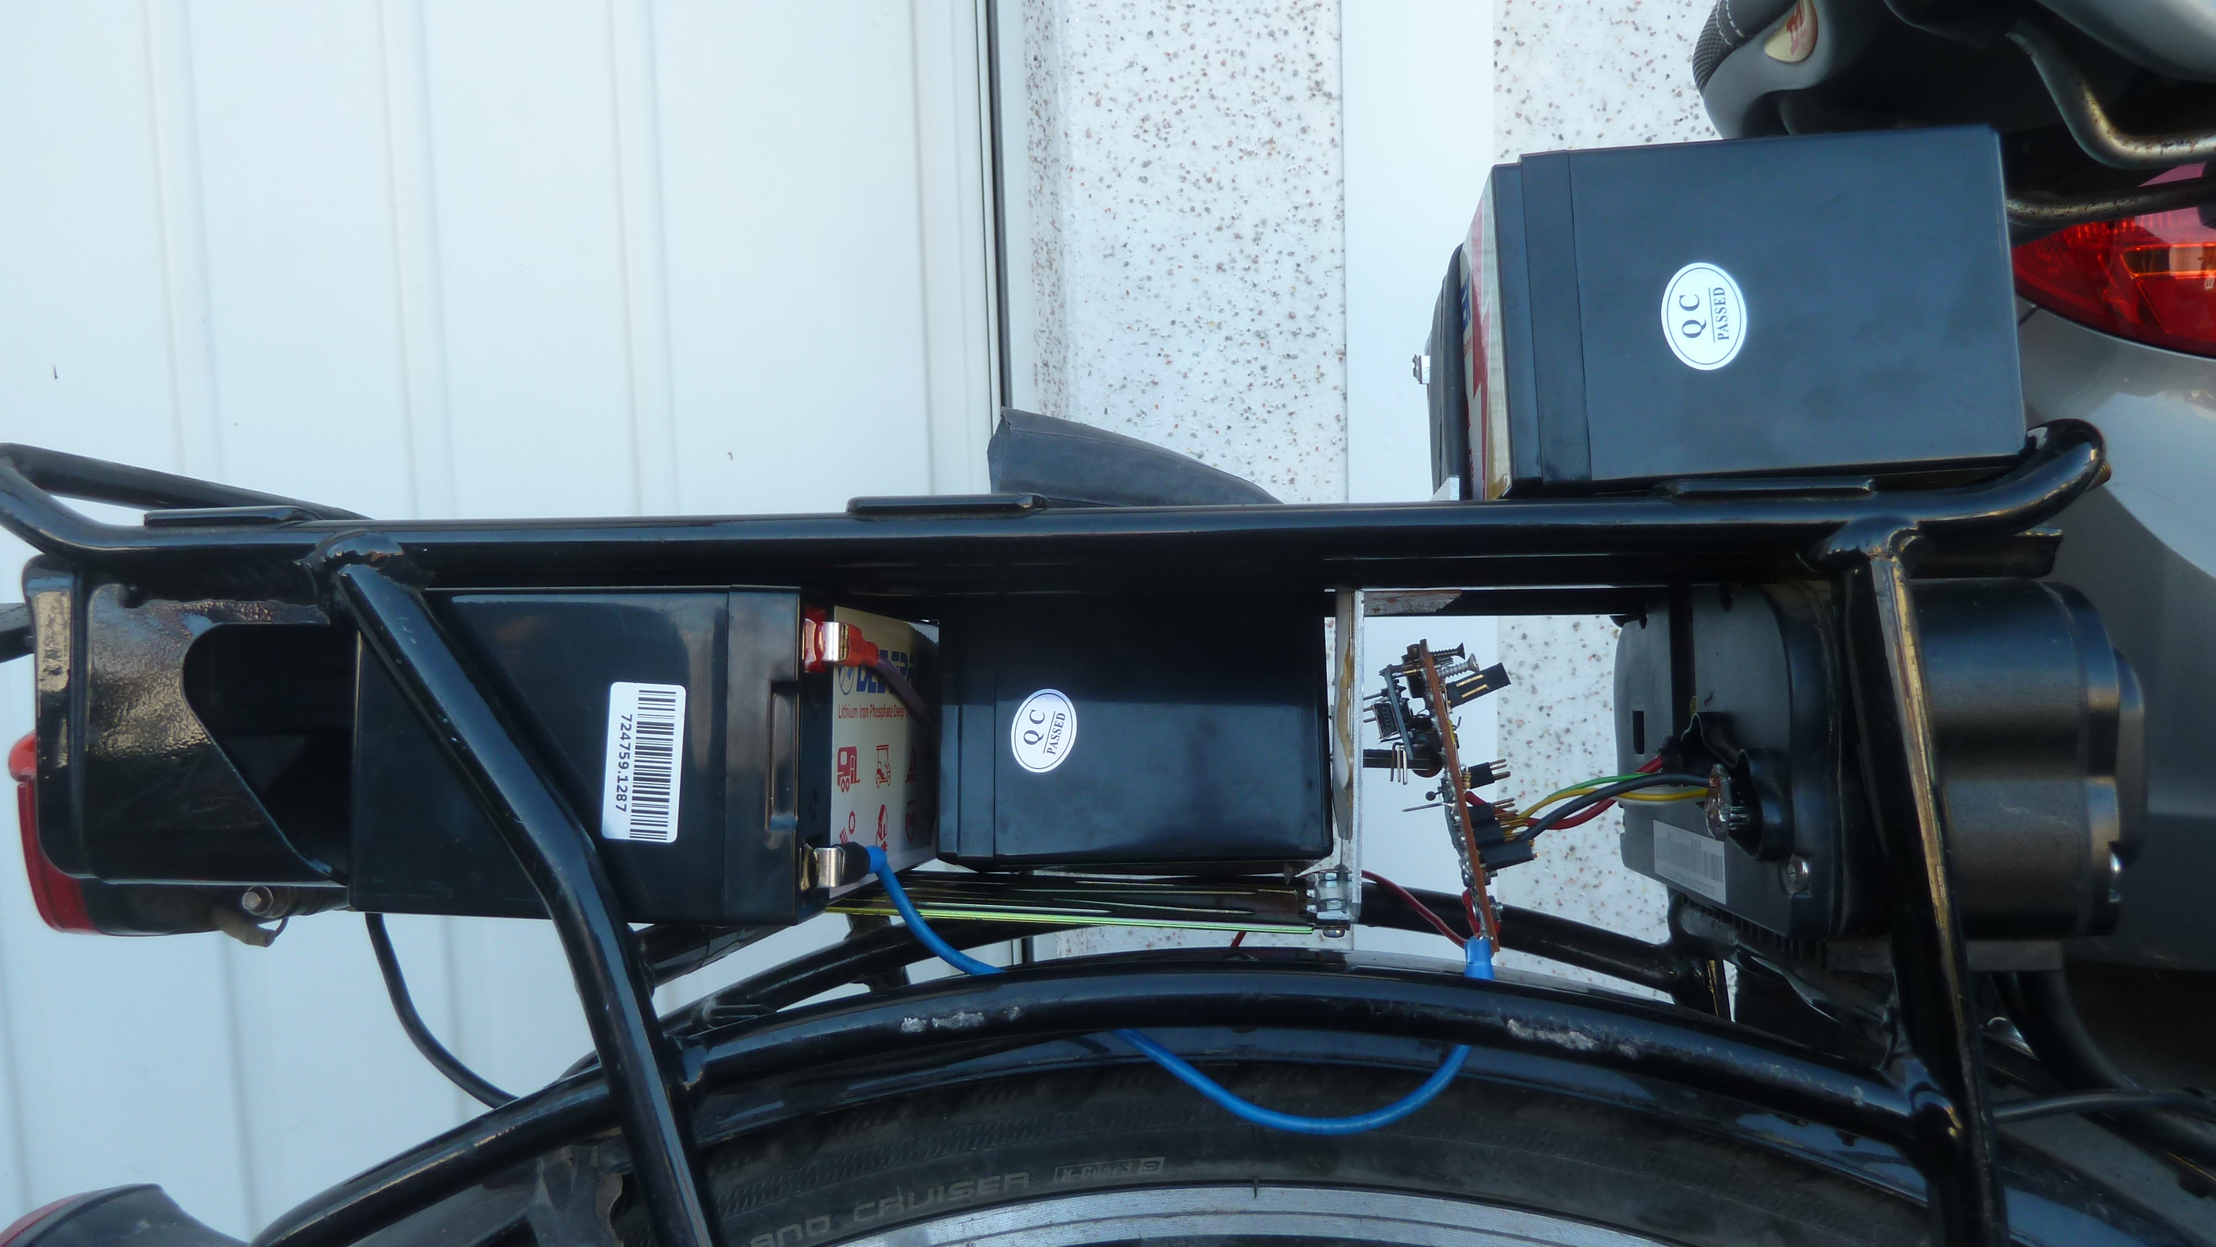
Akku 3
Akku 2
Akku 1
Original Motorsteuerung
Meine Elektronik Prototyp

ToDo Liste
Notwendig:
- Tests
- Diagnosen
- GitHub
optional:
- sloeber

